**Mencatat Jejak Kunjungan: Website Sekolah dengan Fitur Guestbook**

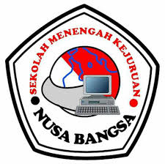

**Nama Penulis :**

* + - * + Yona Cantika Damai Sari
        + Nur Fajariyah
        + Moh. Hanif Azzary
        + Rahmatillah Niken Kurniawan

**SMK NUSA BANGSA SURABAYA**

**TAHUN AJARAN 2026-2027**

1. **Deskripsi Perusahaan**

Perusahaan kami fokus pada pengembangan dan penyediaan solusi teknologi untuk institusi pendidikan, dengan layanan utama berupa pembuatan dan pengelolaan website sekolah yang dilengkapi dengan berbagai fitur inovatif. Salah satu fitur unggulan kami adalah Guestbook, yang memungkinkan pengunjung website (baik orang tua, alumni, atau calon siswa) untuk memberikan pesan atau komentar sebagai jejak kunjungan mereka.

* Misi Perusahaan

Misi kami adalah untuk membantu sekolah menciptakan pengalaman digital yang lebih terhubung dan interaktif dengan seluruh pihak yang berkepentingan. Kami ingin memastikan bahwa setiap kunjungan ke website sekolah menjadi lebih bermakna, dengan memberikan ruang bagi pengunjung untuk berbagi kesan, saran, atau informasi yang dapat meningkatkan kualitas layanan pendidikan.

* Visi Perusahaan

Kami berkomitmen untuk menjadi mitra teknologi terpercaya bagi sekolah-sekolah di seluruh Indonesia, dengan menawarkan solusi digital yang efisien, mudah dioperasikan, dan dapat disesuaikan dengan kebutuhan masing-masing institusi.

* Nilai Perusahaan

- Inovasi: Kami selalu berusaha menghadirkan solusi baru yang membantu mempermudah komunikasi antara sekolah dan masyarakat.

- Keamanan: Keamanan data dan privasi pengguna adalah prioritas utama kami.

- Keterlibatan Komunitas: Kami percaya bahwa website yang efektif adalah yang dapat memfasilitasi komunikasi dua arah yang aktif antara sekolah dan pengunjungnya.

1. 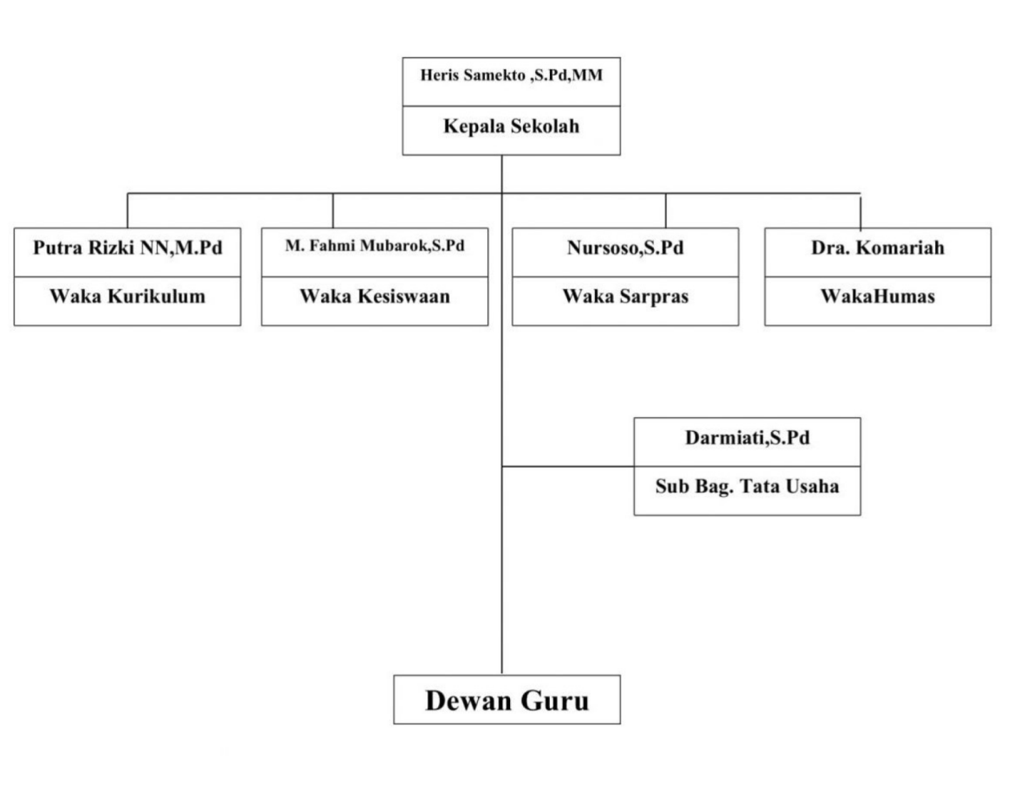**Struktur Perusahaan**

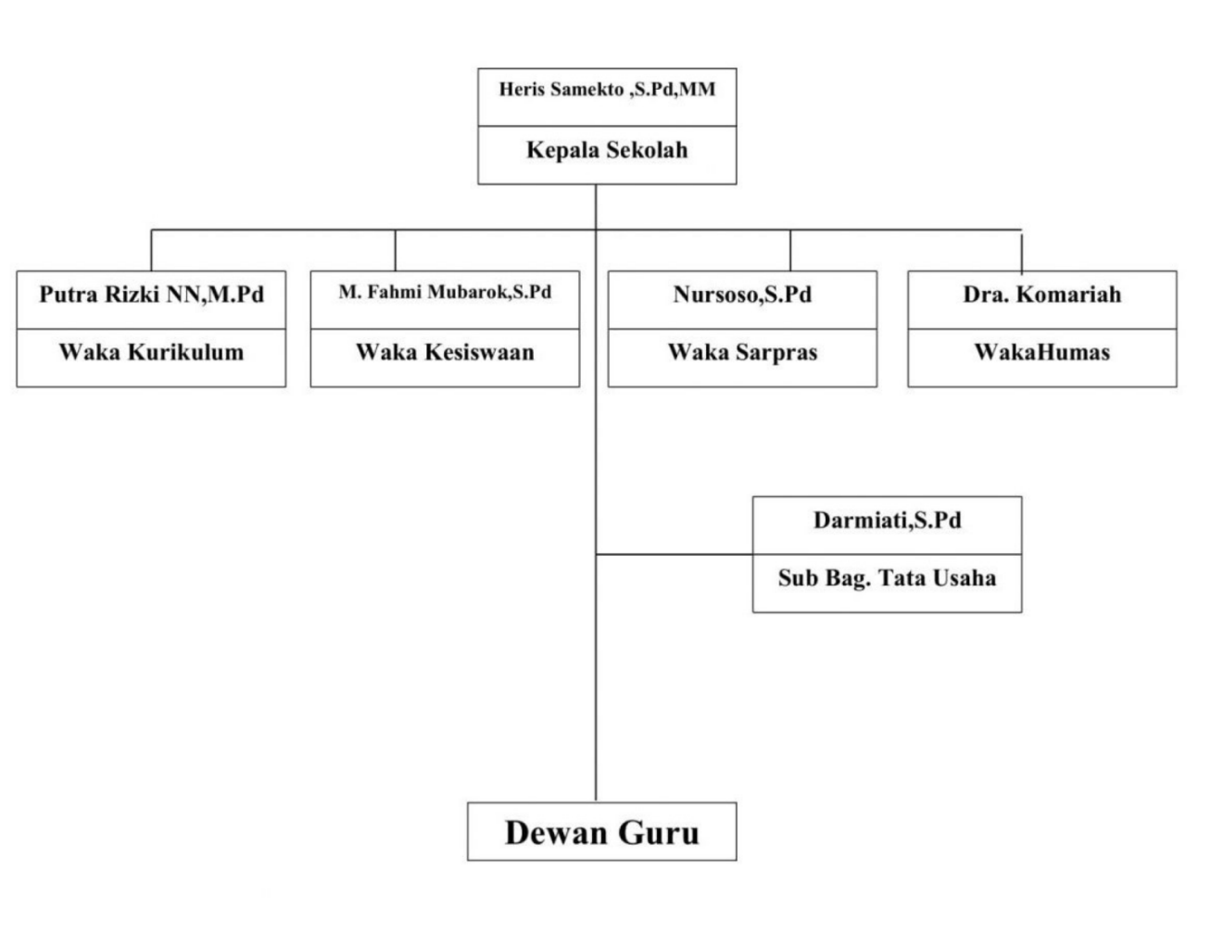

* Kepala **s**ekolah

1. Sebagai administrator
2. mengelola pengajaran, kepegawaian, kemuridan, gedung dan halaman, keuangan, serta hubungan sekolah dan masyarakat.
3. Sebagai pendidik: Kepala sekolah bertugas membimbing guru dan karyawan, merencanakan, melaksanakan, dan menilai hasil pembelajaran
4. Sebagai manajer: Kepala sekolah bertugas mengelola administrasi kegiatan belajar dan bimbingan konseling, serta administrasi kesiswaan.
5. Sebagai supervisor: Kepala sekolah bertugas menyusun program supervisi kelas, pengawasan, dan evaluasi pembelajaran.
6. Sebagai pemimpin: Kepala sekolah bertugas mengatur situasi, mengendalikan kegiatan, dan menjadi juru bicara kelompok.
7. Sebagai pembaharu: Kepala sekolah bertugas mencari, menemukan, dan mengadopsi gagasan baru.
8. Sebagai motivator: Kepala sekolah bertugas memotivasi.

* Waka kurikulum

1. Membantu dan bertanggung jawab kepada kepala sekolah dalam. Menyusun Program Pembelajaran. Menyusun dan mensosialisasikan Kalender Pendidikan

* Waka kesiswaan

1. Melaksanakan bimbingan, pengarahan, pengendalian kegiatan siswa / OSIS dalam rangka menegakkan disiplin dan tata tertib sekolah serta pemilihan pengurus. Membina pengurus OSIS dalam berorganisasi. Menyusun program dan jadwal pembinaan siswa secara berkala dan insindental

* Waka sarpras

1. Mengkordinasikan kebersihan sekolah
2. Bertanggung jawab atas ketersediaan sarana dan prasarana yang dibutuhkan sekolah
3. Bertanggung jawab atas terciptanya lingkungan yang bersih dan nyaman
4. Mengkoordinasikan dan mengawasi tugas-tugas pekerjaan bidang sarana dan prasarana
5. Mengelola Anggaran Rumah Tangga Sekolah
6. Mengkoordinir pencatatan dan pengadministrasian data barang-barang inventaris
7. Menyusun program pemanfaatan, pemeliharaan, dan perawatan sarana dan prasarana
8. Mengkoordinir pelaksanaan pengadaan bahan praktek dan perlengkapan sekolah
9. Mengkoordinir pengawasan penggunaan sarana prasarana
10. Membuat laporan berkala dan insidentil
11. Membuat laporan berkala dan insidentil

* Waka Humas

1. Mengatur dan menyelenggarakan hubungan sekolah dengan dewan sekolah, wali murid, lembaga pemerintah, dunia usaha, dan lembaga sosial lainnya
2. Membina hubungan yang kondusif di antara warga sekolah
3. Menyusun program kegiatan bakti sosial, karya wisata, dan pameran hasil pendidikan
4. Menyiapkan bahan perumusan kebijakan Bidang Humas
5. Menyusun Pedoman Teknis Pelaksanaan Bidang Humas
6. Melaksanakan Evaluasi Pelaksanaan Bidang Humas
7. Memberikan penjelasan dan informasi tentang kebijaksanaan sekolah kepada masyarakat
8. Membuat konsep-konsep Surat Dinas dan surat-surat lainnya yang berhubungan dengan urusan Humas serta mengarsipkannya

* Tata Usaha

1. menyelenggarakan pekerjaan administrasi yang berkaitan dengan tulis-menulis atau pengumpulan data
2. **Definisi Permasalahan**

Dalam era digital yang semakin maju, keberadaan sebuah website sekolah bukan lagi sekadar pelengkap, melainkan telah menjadi kebutuhan mendasar bagi institusi pendidikan. Banyak sekolah saat ini menghadapi beberapa kendala dalam memberikan informasi yang tepat dan cepat kepada siswa, orang tua, serta masyarakat umum. Adapun permasalahan yang dihadapi dalam menawarkan solusi pembuatan website sekolah adalah sebagai berikut:

1. Terbatasnya Akses Informasi Secara Online

Sekolah masih belum memiliki sarana digital yang memadai untuk menyediakan informasi yang dapat diakses dengan mudah oleh siswa, orang tua, dan masyarakat luas. Informasi penting seperti profil sekolah, kurikulum, jadwal kegiatan, pengumuman, dan fasilitas sekolah sering kali sulit dijangkau dan tidak terstruktur dengan baik. Hal ini menghambat upaya sekolah dalam meningkatkan transparansi informasi serta mengurangi keterlibatan orang tua dan masyarakat dalam kegiatan sekolah.

1. Komunikasi yang Kurang Efektif dengan Stakeholders

Sekolah sering kali mengalami kendala dalam menyampaikan informasi yang efektif dan terpusat kepada siswa, orang tua, dan alumni. Mengandalkan media offline atau grup chat yang tidak terorganisir bisa menimbulkan ketidakjelasan dan kesalahpahaman informasi. Oleh karena itu, diperlukan media komunikasi yang dapat menyampaikan informasi secara cepat, akurat, dan terintegrasi untuk semua pihak terkait.

1. Kurangnya Identitas Digital yang Kuat untuk Sekolah

Saat ini, identitas digital menjadi salah satu aspek penting dalam membangun citra dan reputasi sekolah. Sekolah yang belum memiliki website sering kali dianggap kurang modern dan tidak mengikuti perkembangan teknologi, sehingga dapat mempengaruhi daya tarik calon siswa dan orang tua. Dengan adanya website sekolah, sekolah dapat memperkenalkan visi, misi, serta pencapaian yang telah diraih sehingga memperkuat identitas dan reputasi sekolah di masyarakat.

1. Keterbatasan dalam Memamerkan Prestasi dan Kegiatan Sekolah

Tanpa platform digital yang baik, sekolah sering kali kesulitan untuk mempublikasikan prestasi siswa, kegiatan ekstrakurikuler, dan program pendidikan kepada masyarakat. Website sekolah berperan sebagai sarana publikasi yang memungkinkan sekolah menunjukkan pencapaian yang ada, serta memberikan informasi yang transparan kepada orang tua dan masyarakat.

1. Informasi yang Tidak Terstruktur dan Akses Terbatas untuk Siswa dan Orang Tua

Informasi penting seperti jadwal pelajaran, kalender akademik, dan tugas-tugas belajar mungkin tersebar di berbagai platform atau bahkan tidak terdokumentasi secara terpusat, yang menyulitkan siswa dan orang tua dalam mengaksesnya. Dengan adanya website sekolah yang terstruktur, siswa dan orang tua dapat dengan mudah mendapatkan akses terhadap informasi yang mereka butuhkan kapan saja dan di mana saja.

Di era digital saat ini, pencatatan data pengunjung secara manual melalui buku tamu fisik masih menjadi kebiasaan di banyak sekolah. Namun, sistem pencatatan ini memiliki beberapa kekurangan yang dapat menghambat efisiensi dan efektivitas dalam pengelolaan data. Adapun permasalahan yang dihadapi sekolah yang masih menggunakan buku tamu manual adalah sebagai berikut:

1. Proses Pencatatan yang Lambat dan Tidak Efisien

Dengan sistem buku tamu manual, proses pencatatan kunjungan menjadi lambat karena setiap pengunjung harus mengisi data secara tertulis. Hal ini membutuhkan waktu lebih lama dan dapat menyebabkan antrean, terutama saat jumlah pengunjung meningkat, misalnya pada acara sekolah atau rapat besar.

1. Kesulitan dalam Pencarian Data, Penyimpanan dan Pengelolaan Data

Buku tamu fisik memerlukan ruang penyimpanan yang cukup dan sering kali tidak terstruktur dengan baik. Pencarian data kunjungan di masa lalu menjadi sulit karena harus membuka buku secara manual, yang tidak hanya memakan waktu, tetapi juga rentan terhadap kehilangan atau kerusakan data akibat keausan fisik.

1. Risiko Kesalahan Penulisan dan Ketidakterbacaan Data

Pengisian manual membuka peluang terjadinya kesalahan dalam pencatatan data, seperti tulisan yang sulit dibaca atau informasi yang tidak lengkap. Hal ini menyulitkan petugas sekolah untuk mengumpulkan dan menyusun informasi pengunjung dengan akurat dan terstruktur.

1. Keterbatasan dalam Analisis Data Pengunjung

Buku tamu manual tidak mendukung kemudahan dalam analisis data, seperti menghitung jumlah pengunjung dalam periode tertentu atau mengidentifikasi jenis pengunjung berdasarkan kategori. Akibatnya, sekolah kesulitan memperoleh data statistik yang mungkin berguna untuk perencanaan dan evaluasi manajemen pengunjung.

1. Kurangnya Aspek Keamanan dalam Penyimpanan Data

Data pengunjung yang dicatat secara manual dalam buku fisik berisiko hilang atau rusak seiring waktu, dan tidak memiliki sistem keamanan yang memadai. Data-data sensitif pengunjung, seperti nama dan kontak, rentan untuk diakses oleh pihak yang tidak berwenang.

1. Penggunaan Kertas yang Berdampak pada Lingkungan

Penggunaan kertas secara berkelanjutan untuk buku tamu memiliki dampak negatif terhadap lingkungan. Konsumsi kertas dalam jumlah besar bertentangan dengan upaya keberlanjutan dan prinsip ramah lingkungan yang kini semakin diperhatikan oleh berbagai institusi pendidikan.

1. **Tujuan**

Penerapan sistem berbasis web di sekolah membawa berbagai manfaat yang signifikan, baik sebagai media promosi maupun sebagai sarana meningkatkan efisiensi operasional internal. Berikut adalah manfaat dan tantangan dari penggunaan web sekolah serta digitalisasi buku tamu:

1. Pencatatan Kunjungan yang Cepat dan Efisien

Fitur:

* Formulir Digital Cepat Form: Pengisian data dilakukan melalui perangkat seperti tablet atau smartphone, dengan antarmuka yang user-friendly.
* Opsi QR Code: Pengunjung dapat memindai QR code untuk mengisi data menggunakan perangkat mereka sendiri, mengurangi waktu antre.

2. Kemudahan Pencarian, Penyimpanan, dan Pengelolaan Data

Fitur:

* Basis Data Terpusat: Semua data tersimpan dalam basis data cloud yang terstruktur, mudah diakses kapan saja.
* Pencarian Instan: Dilengkapi fitur pencarian berbasis kata kunci untuk menemukan data kunjungan dengan cepat.
* Ekspor Data: Data dapat diekspor ke format seperti Excel atau PDF untuk keperluan laporan.
* Backup Otomatis: Data secara otomatis di-backup untuk mencegah kehilangan akibat kegagalan teknis.

3. Akurasi dan Keterbacaan Data

Fitur:

* Validasi Data Otomatis: Sistem memvalidasi format pengisian seperti email, nomor telepon, dan nama agar sesuai dengan standar.
* Dropdown dan Pilihan Tertutup: Mengurangi kesalahan dengan menyediakan opsi yang sudah ditentukan (misalnya, kategori pengunjung: orang tua, tamu resmi, siswa).
* Konfirmasi Data: Pengisian data ditampilkan ulang kepada pengunjung sebelum disimpan, memastikan keakuratan.

4. Kemudahan Analisis Data Pengunjung

Fitur:

* Dashboard Statistik: Menampilkan data pengunjung dalam bentuk grafik, tabel, dan diagram pie (misalnya, jumlah pengunjung per hari, kategori pengunjung).
* Filter dan Sortir Data: Kemampuan untuk memfilter data berdasarkan waktu, kategori, atau jenis acara.
* Laporan Otomatis: Sistem menghasilkan laporan otomatis bulanan/tahunan yang dapat digunakan untuk evaluasi.

5. Keamanan Data yang Terjamin

Fitur:

* Autentikasi Pengguna: Akses sistem dilindungi dengan autentikasi multi-faktor (MFA) untuk administrator.
* Enkripsi Data: Semua data dienkripsi baik saat disimpan maupun dikirimkan melalui jaringan.
* Hak Akses Berlapis: Sistem membatasi akses berdasarkan peran (misalnya, Kepala Sekolah hanya dapat melihat data, administrator/TU dapat mengelola data).

6. Ramah Lingkungan

Fitur:

* Tanpa Kertas: Menghilangkan kebutuhan penggunaan kertas secara total, semua pencatatan dilakukan secara digital.
* Laporan Digital: Semua laporan dan data dapat dibagikan dalam format elektronik, mendukung prinsip keberlanjutan.
* Manfaat Web Sekolah

1. Media Promosi Sekolah

Website sekolah menjadi media promosi yang dapat memperkenalkan profil, fasilitas, dan keunggulan sekolah kepada masyarakat luas. Melalui halaman profil yang informatif dan menarik, sekolah dapat menunjukkan nilai-nilai dan kelebihannya, sehingga berpotensi meningkatkan minat calon siswa dan orang tua untuk mendaftarkan anak mereka di sekolah tersebut.

1. Sarana Informasi Resmi bagi Siswa

Website menyediakan akses informasi yang cepat dan merata bagi seluruh siswa. Pengumuman resmi dari pihak sekolah dapat disampaikan secara online, sehingga informasi penting mengenai kegiatan atau perubahan kebijakan dapat diterima dengan segera dan akurat oleh seluruh siswa tanpa harus melalui media komunikasi yang terfragmentasi.

1. Transparansi dan Akses Informasi

Website sekolah memungkinkan orang tua dan masyarakat umum untuk mengetahui program, jadwal, serta kegiatan yang dilaksanakan oleh sekolah dengan mudah. Transparansi dalam penyajian informasi ini dapat meningkatkan kepercayaan masyarakat terhadap sekolah serta mendorong partisipasi mereka dalam kegiatan sekolah.

1. Media untuk Publikasi Prestasi dan Kegiatan Sekolah

Website sekolah dapat menyediakan ruang khusus untuk mempublikasikan prestasi akademik maupun non-akademik yang telah diraih siswa dan guru. Selain itu, kegiatan ekstrakurikuler, event, dan program-program sekolah lainnya dapat dipublikasikan melalui galeri atau blog yang terintegrasi di website. Dengan demikian, masyarakat dapat melihat perkembangan dan aktivitas positif yang berlangsung di sekolah, sekaligus meningkatkan kredibilitas dan reputasi sekolah.

1. Akses Informasi Akademik yang Terstruktur untuk Siswa dan Orang Tua

Website sekolah menyediakan akses terpusat untuk berbagai informasi akademik, termasuk jadwal pelajaran, kalender akademik, dan informasi tugas serta kegiatan. Dengan adanya akses yang terstruktur, siswa dan orang tua dapat dengan mudah menemukan informasi yang dibutuhkan untuk mendukung proses pembelajaran, sehingga mendukung efektivitas dan efisiensi komunikasi akademik.

Tujuan-tujuan tersebut menjadikan website sekolah sebagai platform yang tidak hanya mendukung pengelolaan informasi internal, tetapi juga memperkuat hubungan sekolah dengan orang tua, siswa, dan masyarakat luas dalam upaya menciptakan lingkungan pendidikan yang transparan, efektif, dan terpercaya.

* Manfaat Digitalisasi Buku Tamu

1. Meningkatkan Efisiensi dan Kecepatan Proses Pencatatan Pengunjung

Buku tamu digital memungkinkan proses pencatatan pengunjung berlangsung lebih cepat dan efisien. Pengunjung dapat langsung menginput data melalui perangkat digital, sehingga mengurangi waktu tunggu dan menghindari antrean, terutama saat jumlah pengunjung meningkat pada acara besar.

1. Memudahkan Pencarian, Penyimpanan, dan Pengelolaan Data Pengunjung

Dengan sistem digital, data pengunjung dapat tersimpan secara terstruktur dalam format elektronik, sehingga lebih mudah dikelola dan tidak memerlukan ruang penyimpanan fisik. Pencarian data masa lalu juga dapat dilakukan dengan cepat melalui fitur pencarian, yang menghemat waktu dan meminimalkan risiko kehilangan data.

1. Mengurangi Risiko Kesalahan Penulisan dan Meningkatkan Keterbacaan Data

Sistem digital mengurangi kemungkinan kesalahan dalam pengisian data karena memungkinkan penggunaan format input yang terstruktur. Data pengunjung akan lebih mudah dibaca dan diproses, sehingga memudahkan petugas sekolah dalam melakukan kompilasi data yang akurat dan rapi.

1. Mendukung Kemudahan dalam Analisis Data Pengunjung

Buku tamu digital memungkinkan sekolah melakukan analisis data dengan mudah, seperti menghitung jumlah pengunjung dalam periode tertentu atau mengkategorikan jenis pengunjung berdasarkan kebutuhan sekolah. Fitur ini mendukung pihak sekolah dalam mendapatkan data statistik yang berguna untuk perencanaan dan evaluasi manajemen pengunjung.

1. Meningkatkan Keamanan dan Privasi Data Pengunjung

Buku tamu digital dilengkapi dengan fitur keamanan yang lebih baik untuk melindungi data pengunjung, termasuk informasi sensitif seperti nama dan kontak. Dengan adanya akses terbatas dan autentikasi, sistem digital menjaga privasi pengunjung dan mencegah akses yang tidak sah terhadap data.

1. Mendukung Keberlanjutan Lingkungan dengan Mengurangi Penggunaan Kertas

Penggunaan sistem digital mengeliminasi kebutuhan akan buku tamu fisik berbahan kertas, yang sejalan dengan prinsip ramah lingkungan. Pengurangan penggunaan kertas membantu sekolah untuk berkontribusi dalam menjaga keberlanjutan lingkungan dan mengurangi dampak negatif terhadap ekosistem.

* Tantangan dalam Implementasi Sistem Digital

1. Keamanan Data: Sistem digital harus dirancang dengan perlindungan yang ketat untuk mencegah kebocoran data atau akses ilegal terhadap informasi sensitif.
2. Biaya Implementasi: Penerapan sistem digital memerlukan anggaran, baik untuk perangkat keras maupun perangkat lunak, serta biaya pemeliharaan berkelanjutan.
3. Kebutuhan Pelatihan Staf: Staf yang bertugas perlu mendapatkan pelatihan khusus untuk dapat mengelola dan menggunakan teknologi baru ini secara efektif.

**Use Case Diagram**

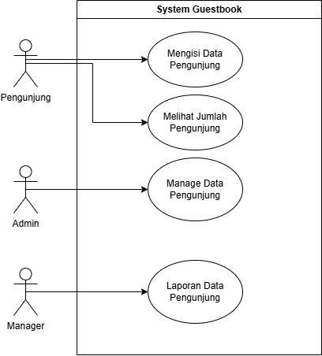

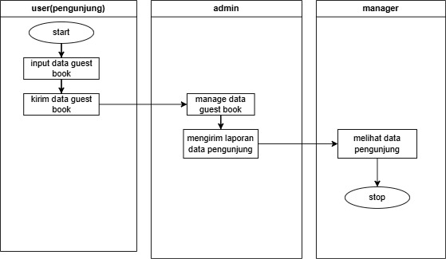**Activity Diagram**

**Data Flow Diagram level 0 0**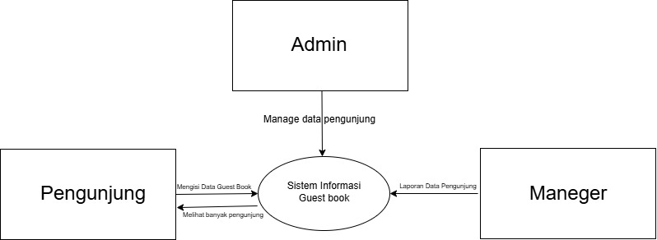

**Data Flow Diagram level 1**

